卷 号
卷内编号
密 级


游客服务系统架构设计说明书

Version: 1.0

项 目 承 担 部 门： 组号

撰 写 人（签名）： 杨坤荣

完 成 日 期： 2025-8-16

本文档 使 用部门： ■主管领导 ■项目组
□客户（市场） ■维护人员 □用户

评审负责人（签名）： 邬中塬

评 审 日 期： 2025-8-17

文档信息
标题:游客服务系统架构设计说明书
作者: 杨坤荣
创建日期: 2025-08-03
上次更新日期: 2025-08-17
版本: 1.0.20250817

修订文档历史记录
日期 | 版本 | 说明 | 作者
2025-08-03 | 0.1.20250804 | 草稿 | 杨坤荣
2025-08-06 | 1.0.20250806 | 正式发布 | 杨坤荣
2025-08-10 | 1.0.20250810 | 添加配置管理系统的库结构 | 杨坤荣
2025-08-15 | 1.0.20250816 | 优化系统接口设计 | 杨坤荣

目录
1. 系统概述 5
2. 总体架构设计 6
1. 前端层： 6
2. 接入层： 6
3. 应用层：按业务域拆分7个核心子系统模块，模块间通过“公共数据库”间接交互，无直接接口调用，- 6
4. 数据层： 6
5. 基础设施层： 7
3. 技术选型设计 9
4. 核心模块详细设计（以“游客投诉模块”为例） 11
5. 非功能需求设计 15
6. 数据架构设计 18
6.2.3 缓存数据存储（Redis） 18
6.3 数据流转设计 19
7. 部署架构设计 19
2. 环境初始化：在ECS与物理服务器安装Java、MySQL、Redis、Nginx等基础软件，配置环境变量； 22
3. 组件部署： 22
9. 附录 25

- 系统概述

1.1 项目背景与目标

随着全域旅游战略推进，景区游客对“一站式服务”需求显著提升。游客服务系统作为景区服务与宣-传的核心渠道，旨在整合旅游全链条信息与服务，解决游客“吃住行游购娱”信息分散、投诉反馈流-程冗长、应急信息触达不及时等痛点，同时实现景区服务资源的集中管理，支撑全域景区战略落地，-最终提升游客满意度（目标提升15%+）与景区管理效率（目标降低20%人工运营成本）。

1.2 系统定位

◦ 核心角色：景区对外服务的统一入口（游客端）、对内管理的协同平台（管理端），衔接游客需求与-景区服务资源；

◦ 外部关联：潜在对接景区票务系统（未来可扩展预订联动）、公安户籍系统（投诉身份核验，文档未-明确，建议预留接口），当前聚焦景区内部服务闭环；

◦ 覆盖范围：涵盖投诉处理、应急信息发布、住宿查询营销、景点线路查询、餐饮演出查询、天气路况-查询6大核心场景，覆盖游客“行前查询-行中服务-行后反馈”全周期。

1.3 核心需求摘要

◦ 功能需求：7个子系统（游客投诉系统、旅游应急信息发布系统、星级酒店查询及营销系统、非星级酒-店及乡村旅游酒店查询及营销系统、旅游景区（点）及旅游线路查询系统、餐饮娱乐及营业性演出团-体信息查询系统、天气及路况查询系统），含“提交投诉”“酒店信息录入”“应急信息审批”“景-点筛选查询”等22项细分功能（详见2.2模块表）；

◦ 非功能需求：

• 易用性：所有功能界面需“简洁直观、容易操作”，游客端操作步骤≤3步（如查询酒店：选择类-型→输入日期→查看结果），管理端信息录入效率提升30%（对比传统人工记录）；

• 性能：支持日均1万+游客并发查询，核心接口响应时间≤500ms，投诉附件上传速度≤10s（50- MB以内文件）；

• 兼容性：游客端适配iOS/Android（9.0+）、主流浏览器（Chrome/Firefox/Edge），管理端适配- Windows 10+、Chrome浏览器；

• 安全性：游客身份信息（如投诉时预留手机号）加密存储，管理人员操作日志留存≥1年，支持追-溯。

2. 总体架构设计

2.1 架构分层（纵向）

1. 前端层：

• 游客端：Web端（景区官网内嵌服务入口）；

• 管理端： PC后台（B/S架构） ，按角色拆分“平台管理后台”“酒店管理子后台”“投诉处理子后台”，减少功能冗余；

2. 接入层：

• 权限路由网关：基于Spring Cloud Gateway实现，区分游客/管理人员/酒店人员身份，拦截未授权请求（如游客无法访问审批功能）；

• 静态资源CDN：将小程序静态资源、酒店图片、景点介绍视频部署至CDN（如阿里云CDN），降低源站压力，提升游客访问速度；

3. 应用层：按业务域拆分7个核心子系统模块，模块间通过“公共数据库”间接交互，无直接接口调用，

降低耦合度；

4. 数据层：

• 结构化数据库： MySQL（主从部署），存储投诉记录、酒店信息、应急信息等结构化数据；

• 非结构化存储：阿里云OSS，存储投诉附件（照片/视频）、酒店图片、应急信息配图等非结构化数据；

• 缓存数据库： Redis（单机部署，初期满足需求），缓存热门数据（如实时天气、热门景点、高频查询酒店）；

5. 基础设施层：

• 服务器：应用服务器（部署前端/后端应用）、数据库服务器（独立部署MySQL）；

• 网络设备：防火墙（限制景区内网访问范围）、负载均衡器（生产环境部署，分发游客请求）；

• 监控组件： Prometheus + Grafana，监控服务器CPU、内存、接口响应时间等指标。

2.2 核心模块划分（横向）
模块名称 | 核心职责 | 关键使用者 | 细分功能清单
游客投诉模块 | 处理游客投诉全流程,保障反馈闭环 | 游客、管理人员、投诉处理人员 | 提交/回复投诉、查看投诉、投诉评价、投诉审批、投诉结案、投诉处理
旅游应急信息发布模块 | 管理应急信息生命周期，确保游客及时获取安全提示 | 平台管理人员、审批人员、游客 | 发布应急信息、审批应急信息、修改/删除应急信息、查询应急信息
星级酒店查询及营销模块 | 连接游客住宿需求与星级酒店资源，支撑酒店营销推广 | 游客、酒店管理人员、平台管理人员 | 星级酒店查询、房间信息录入、酒店营销推荐、营销记录统计
非星级酒店及乡村旅游酒店模块 | 覆盖非星级/乡村酒店，补充住宿服务场景 | 游客、酒店管理人员、平台管理人员 | 非星级酒店查询、房间信息录入、酒店营销推荐、营销记录统计
旅游景区（点）及线路查询模块 | 提供景点与线路信息查询，辅助游客规划行程 | 游客 | 景点查询（按类型/热度筛选）、线路查询（按时长/难度筛选）、景点详情查看
餐饮娱乐及演出团体查询模块 | 整合餐饮与演出资源,满足游客消费需求 | 游客 | 餐饮信息查询（按菜系/评分筛选）、娱乐场所查询、营业性演出团体查询（含演出时间）
天气以及路况查询 | 提供景区实时天气与路况，保障游客出行安全 |  | 天气查询（未来24小时）

2.3 系统边界
◦ 包含范围：文档中7个子系统的所有功能，以及支撑功能的缓存、监控、CDN等基础设施配置；
◦ 排除范围：
• 交易类功能：酒店预订支付、演出票务购买、餐饮下单（仅支持信息查询，不涉及资金流转）；
• 第三方服务集成：地图导航（建议游客使用高德/百度地图，暂不内置）、在线客服（后续可扩展- );
• 大数据分析：游客行为分析、服务满意度统计（仅存储基础数据，暂不做分析）。

3. 技术选型设计

技术类别 | 选型方案 | 选型理由 | 版本建议
前端开发 | 游客端（Vue3 + Vite- ） 、管理端（Vue3 ） | Vue3性能优、开发效-率高 | Vue3.3+、Vite4.0+、 Element Plus2.3+
后端开发 | Java + SpringBoot + MyBatis | Java生态成熟，  SpringBoot简化配置, MyBatis-Plus提升数据库操作效率，适合结构化业务系统 | Java 17+、  SpringBoot 3.0+、 MyBatis-Plus 3.5+
数据存储 | MySQL、Redis | MySQL支持事务，适配投诉记录等关键数据；Redis缓存热门数据，降低DB压力 | MySQL 8.0+、Redis 6.2+
监控技术 | Prometheus | 开源免费，配置简单- ,支持多维度指标监-控与可视化展示 | Prometheus 2.40
部署环境 | 开发环境（本地-  Docker） | Docker便于开发环境一致性 | Docker  20.10

4. 核心模块详细设计（以“游客投诉模块”为例）
4.1 模块功能详述

4.1.1 核心业务流程（可视化）
flowchart TD
A[游客提交投诉] --> B[管理人员审批投诉] B -->|审批通过| C[投诉处理人员处理投诉] B -->|审批不通过| D[结束流程，反馈游客] C --> E[游客查看处理结果并评价]
E --> F[管理人员确认处理完成，进行结案] F --> G[生成结案记录，流程闭环]

4.1.2 关键功能拆解（提交投诉）
◦ 输入项：游客手机号（用于身份核验）、投诉类型（如服务态度、设施故障）、投诉内容（文字≤50- 0字）、附件（照片≤5张/视频≤1个，单个文件≤200MB）；
◦ 处理描述：
1.端校验：校验手机号格式（11位数字）、投诉内容非空、附件格式（照片支持JPG/PNG，视频-支持MP4）；
2. 数据上传：文字内容通过接口提交至后端，附件先上传至OSS，获取OSS文件地址后同步提交；
3. 后端存储：生成唯一投诉ID（规则：TS+游客手机号后4位+随机6位数），将投诉信息（含OSS地-址）存入MySQL complaint表，状态设为“待审批”；
4. 通知反馈： 向游客手机号发送短信通知（“您的投诉已提交，投诉ID：XXX，可登录系统查看进度- ”);
◦ 输出项：投诉成功提示（含投诉ID）、短信通知、MySQL投诉记录、OSS附件文件。

4.1.3 核心数据表设计
表名 | 核心字段 | 字段说明
complaint | id（投诉ID）、user_phone- （游客手机号） 、complaint- _type（投诉类型）、 -  content（投诉内容）、 -  attachment_url（附件OSS-地址）、status（状态）、 - create_time（提交时间） | 存储投诉基础信息，status含- “待审批/审批通过/审批不通-过/处理中/已处理/已结案”
complaint_deal | id、complaint_id（关联投-诉ID）、dealer_id（处理人-员ID）、deal_opinion（处-理意见）、deal_time（处理-时间） | 存储投诉处理记录
complaint_evaluate | id、complaint_id（关联投-诉ID）、score（评分1-5星）- 、evaluate_content（评价-内容）、evaluate_time（评-价时间） | 存储游客评价记录

4.2 模块间交互
◦ 内部交互：通过MySQL表关联实现流程流转——complaint表状态变更触发后续操作（如“待审批”- →“审批通过”后，处理人员在complaint_deal表新增记录）；
◦

与其他模块交互：无直接交互，仅共享基础游客信息（如手机号，用于跨模块身份识别，需加密存储- )。

4.3 界面设计规范
◦ 游客端（提交投诉页）：
• 布局：顶部标题（“提交投诉”）、中部表单（分“基本信息”“投诉内容”“附件上传”3个区-块）、底部提交按钮；
• 交互：附件上传支持拖拽，上传中显示进度条，提交后弹出成功弹窗（含投诉ID）；
◦ 管理端（审批页）：
• 布局：左侧投诉列表（按状态筛选）、右侧投诉详情（含内容、附件预览）、底部审批按钮（“-通过”/“不通过”，需填写理由）；
• 交互：点击列表项加载详情，附件支持在线预览（视频可播放），审批后自动更新列表状态。

5. 非功能需求设计

5.1 易用性设计
◦ 游客端优化：
• 查询功能：默认显示“热门推荐”（如热门酒店、热门景点），减少游客筛选成本；支持“历史-查询记录”保存（本地缓存，有效期7天）；
• 表单填写：提供示例文本（如投诉内容示例：“XX景点卫生间设施损坏，无人维修”），降低输-入难度；
◦ 管理端优化：
• 批量操作：支持应急信息批量删除、酒店信息批量导出（Excel格式）；
• 快捷搜索：所有列表页支持“关键词搜索”（如投诉列表按手机号/投诉ID搜索） ，搜索结果≤1秒-加载；

5.2 安全性设计
◦ 数据安全：
• 敏感数据加密：游客手机号存储采用AES加密，后端解密后使用；投诉附件仅授权人员（管理人员- /处理人员）可预览，游客仅查看自己提交的附件；
• 数据备份： MySQL主从同步（主库写，从库读），从库每日凌晨自动备份，备份文件留存30天； OSS文件开启“版本控制”，防止误删；
◦ 权限安全：
• 角色权限矩阵：

角色 | 提交投诉 | 查看投诉 | 审批投诉 | 处理投诉 | 结案 | 发布应急-信息
游客 | √ | 仅自己的 | × | × | × | ×
管理人员 | × | 所有 | √ | × | √ | ×
投诉处理-人员 | × | 待处理的 | × | √ | × | ×
平台管理-  人员 | × | × | × | × | × | √
• 登录安全：管理端登录需“账号+密码+短信验证码”，连续3次密码错误锁定账号1小时

5.3 性能设计
◦ 缓存策略： Redis缓存热门数据，如天气信息（每30分钟更新1次）、热门景点（每日更新1次）、投-诉状态（实时更新），缓存命中率目标≥80%；
◦ 数据库优化： MySQL表建立索引（如complaint表按user_phone、status建立联合索引） ，减少查询-耗时；大表（如complaint表）按“年”分表，避免单表数据量过大；
◦ 接口优化：投诉附件上传采用“分片上传”（大文件分成多个小块上传），避免超时；游客查询接口 -支持“分页查询”（每页10条数据），减少数据传输量。

5.4 可靠性设计
◦ 故障处理：
• 附件上传失败：前端保留已输入文字，提示“附件上传失败，请重新选择”，支持断点续传；
• 接口调用失败：前端显示“网络异常，请重试”，并提供“刷新”按钮，后端记录错误日志（存-储至error_log表），便于排查；
◦ 高可用保障：生产环境应用服务器部署2台（负载均衡） ，1台故障时自动切换至另一台； MySQL主库-故障时，从库自动提升为主库，保障服务不中断。

6. 数据架构设计

6.1 核心数据模型概要（用例图）
◦ 核心实体：游客、投诉、处理人员、管理人员、应急信息、酒店（星级/非星级）、景点、线路、餐饮- 、演出团体；
◦ 关键关联：
• 游客与投诉：1对多（1个游客可提交多个投诉）；
• 投诉与处理人员：1对1（1个投诉由1个处理人员负责）；
• 酒店与营销记录：1对多（1个酒店可有多条营销记录）；
• 景点与线路：多对多（1条线路包含多个景点，1个景点可在多条线路中）。
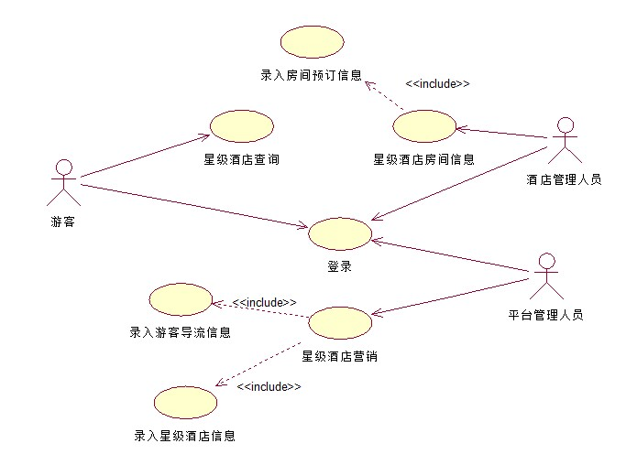

6.2 数据存储方案

6.2.1 结构化数据存储（MySQL）

◦ 文件分类：
◦ 访问控制：
◦ 存储优化：

6.3 数据流转设计

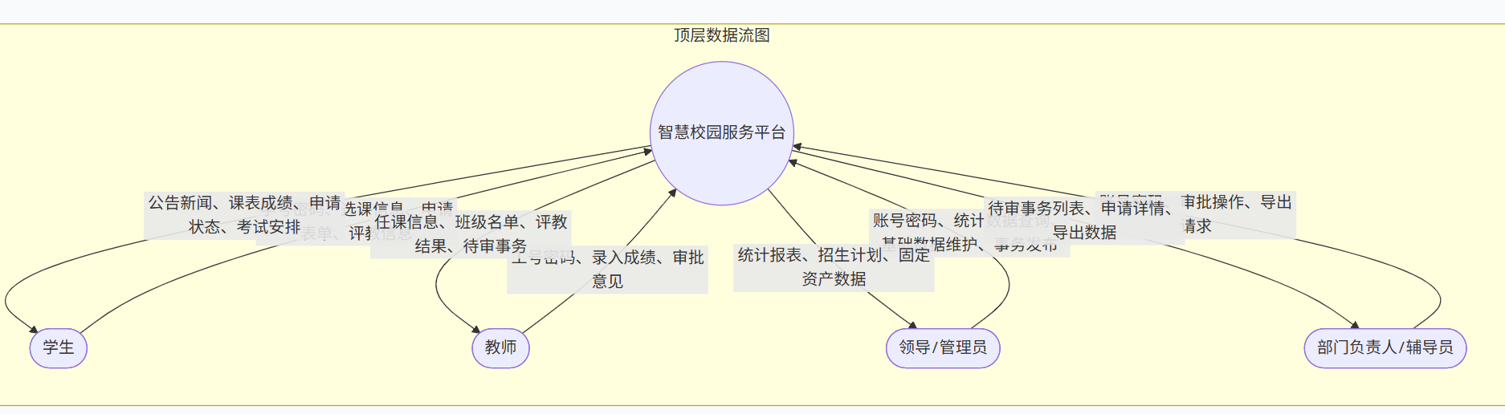

7. 部署架构设计

7.1 部署拓扑图

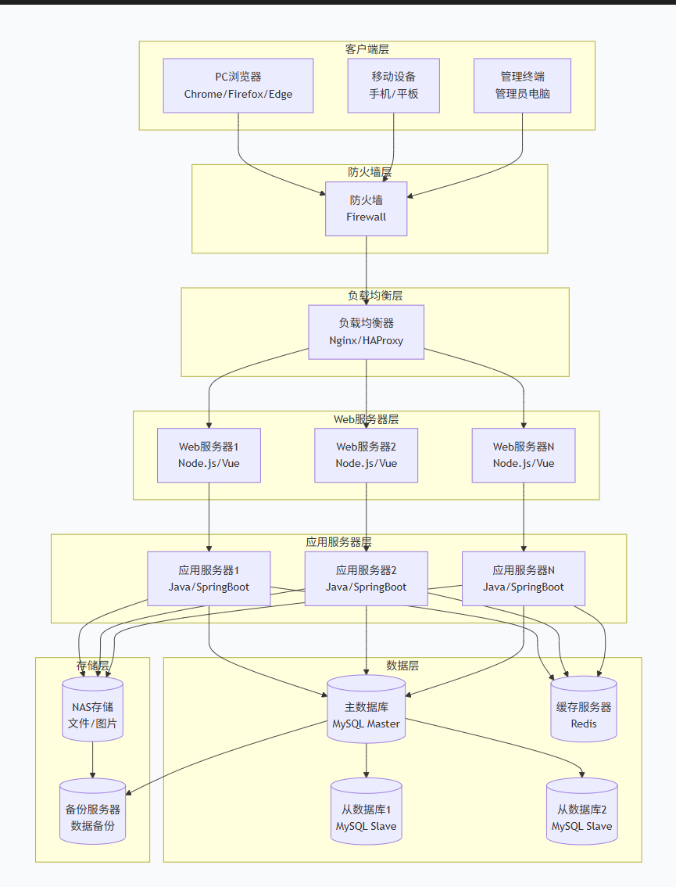

7.2 系统功能结构图
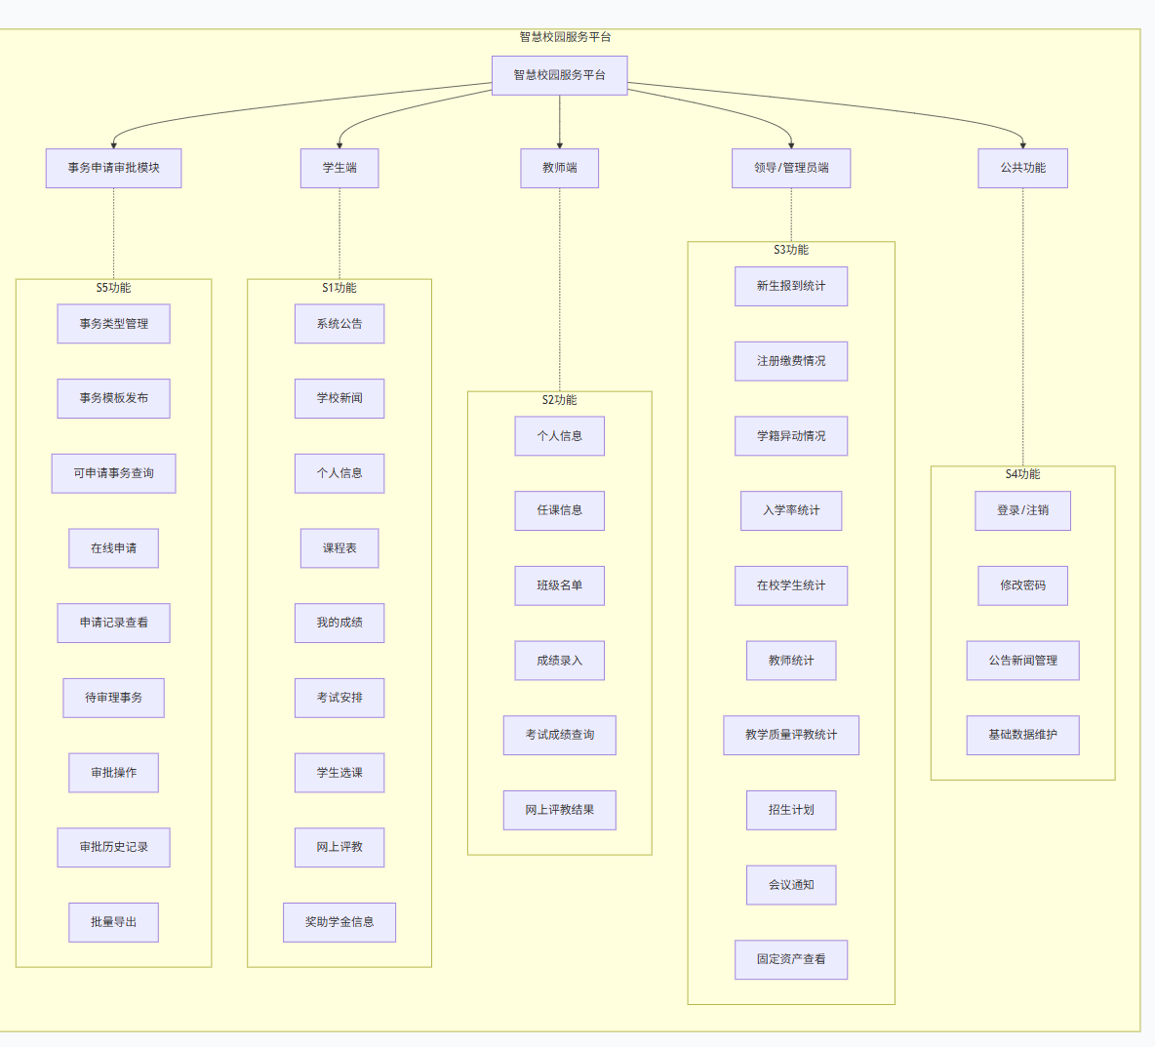

8 参考资料
◦ 《MySQL 8.0官方文档》
◦ 《SpringBoot实战（第2版）》
◦ 《阿里云OSS开发指南》
◦ 《游客服务系统需求规格说明书（内部文档）》

